把 Neat Frame 設成訪客接待數位看板
Frame 是一台附座架的直式觸控螢幕，那個形狀本身就適合接待櫃檯。用 Neat Pulse 註冊，配對成數位看板，再設定它的位置——決定它迎接誰的訪客的，就是那個設定。
2026-08-20 · https://offision.com/help/zh-hant/devices/set-up-a-neat-frame-for-visitor-reception/
Neat Frame 是一台 15.6 吋的直式觸控螢幕，盒內附座架。以會議設備來說這個形狀很少見，
但拿來當接待櫃檯的螢幕剛剛好。放在櫃檯上，它會用名字迎接來訪的人；又因為是觸控螢幕，
即使沒有人在櫃檯，臨時來訪的人也能自己完成登記。
Offision 把 Frame 當成數位看板——一面播放內容的螢幕。它不是會議室面板，也不是
訪客自助服務機；它顯示什麼，取決於你指定給它的內容。
開始之前:
這個櫃檯所服務的建築物已經設定好訪客管理——訪客目的與位置政策，因為螢幕只會顯示
那些設定產生出來的東西。而且你是貴組織 Neat Pulse 帳戶的管理者。這棟建築要有
一層畫好平面圖的樓層，裝置才有地方放。

需要準備的東西
- 一台 Neat Frame。Frame 系列就這一款
- 一個 Neat Pulse 組織，而且可以啟用 Offision 應用程式
- 櫃檯要有市電插座，而且那裡要有無線網路訊號
- 大約 30 分鐘，包含把內容做出來的時間
這兩點都會改變你的安裝規劃。橫式設計會被壓成直式螢幕中間的一條，整片櫃檯高度的螢幕
就浪費了。而且它沒有乙太網路，所以接待櫃檯的 WiFi 訊號不好，是 Frame 送到之前就該
解決的問題，不是之後。
相機與深度感測器屬於 Neat 的會議功能。Offision 不會用到它們；一台在播內容的 Frame
並不是在看著大堂。

1. 建立接待用的內容
內容比硬體先存在。前往數位看板 › 內容，選擇新增，挑
接待處與大堂。
Where in Offision: admin app → signage/signage-content (電子標牌)
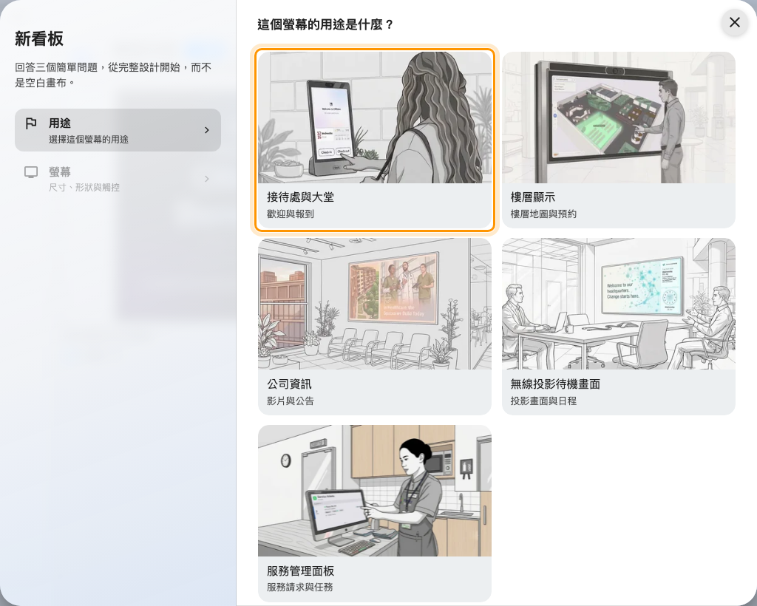
第一個用途，接待處與大堂。它會先幫你放好歡迎畫面與現場登記碼。
關於螢幕的問題要照 Frame 回答——直式 9:16，而且觸控螢幕要開。Frame 是觸控
螢幕，而據實回答，正是自助服務按鈕會出現、而不是被換成 QR 碼的條件。
至於那份內容要放什麼——歡迎畫面迎接誰、現場登記碼怎麼運作、自助服務按鈕做什麼——
都在為訪客設定大堂螢幕。在那邊
做好，再回來這裡處理硬體。

2. 把 Frame 註冊到 Neat Pulse
Neat 裝置的應用程式來自 Neat Pulse，不是來自你貼上去的網址。這個註冊流程在每一台
Neat 裝置上都一樣，連同它牽涉的兩組代碼，都在
連接 Neat Pad 會議室預約面板講過一次。如果這是
你的第一台 Neat 裝置，先讀那一篇。
簡短版：
- 在 Neat Pulse 開啟 Apps 分頁，啟用 Offision，停用其他所有應用程式。
- 前往 Devices › Add devices，替裝置命名，選 Continue。Pulse 會顯示
一組 enrollment code。
- 替 Frame 開機，依畫面指示走到 Neat Pulse 畫面，輸入 enrollment code。
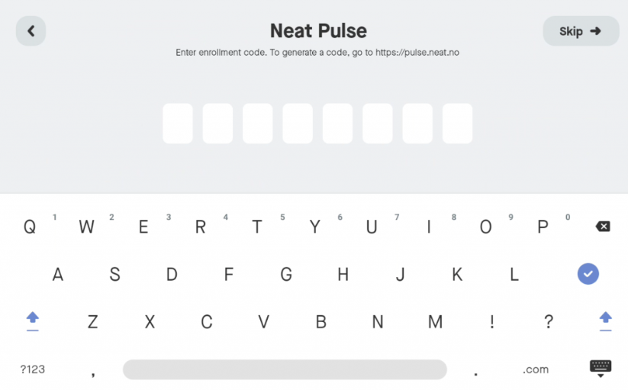
Frame 正在要 Neat Pulse 的 enrollment code。這是 Neat 的代碼，不是 Offision 的。
Frame 沒有 Pad 那種 Choose Setup 頁面——它是一台沒有東西可以搭配的獨立裝置，
所以直接進入註冊。

3. 讓 Pulse 安裝 Offision
Frame 與 Pulse 配對成功後，在裝置上選 Continue。在 Choose apps 頁面選
Offision，再選 Continue。
Frame 會下載並啟動應用程式，然後顯示一組六個字元的配對碼。
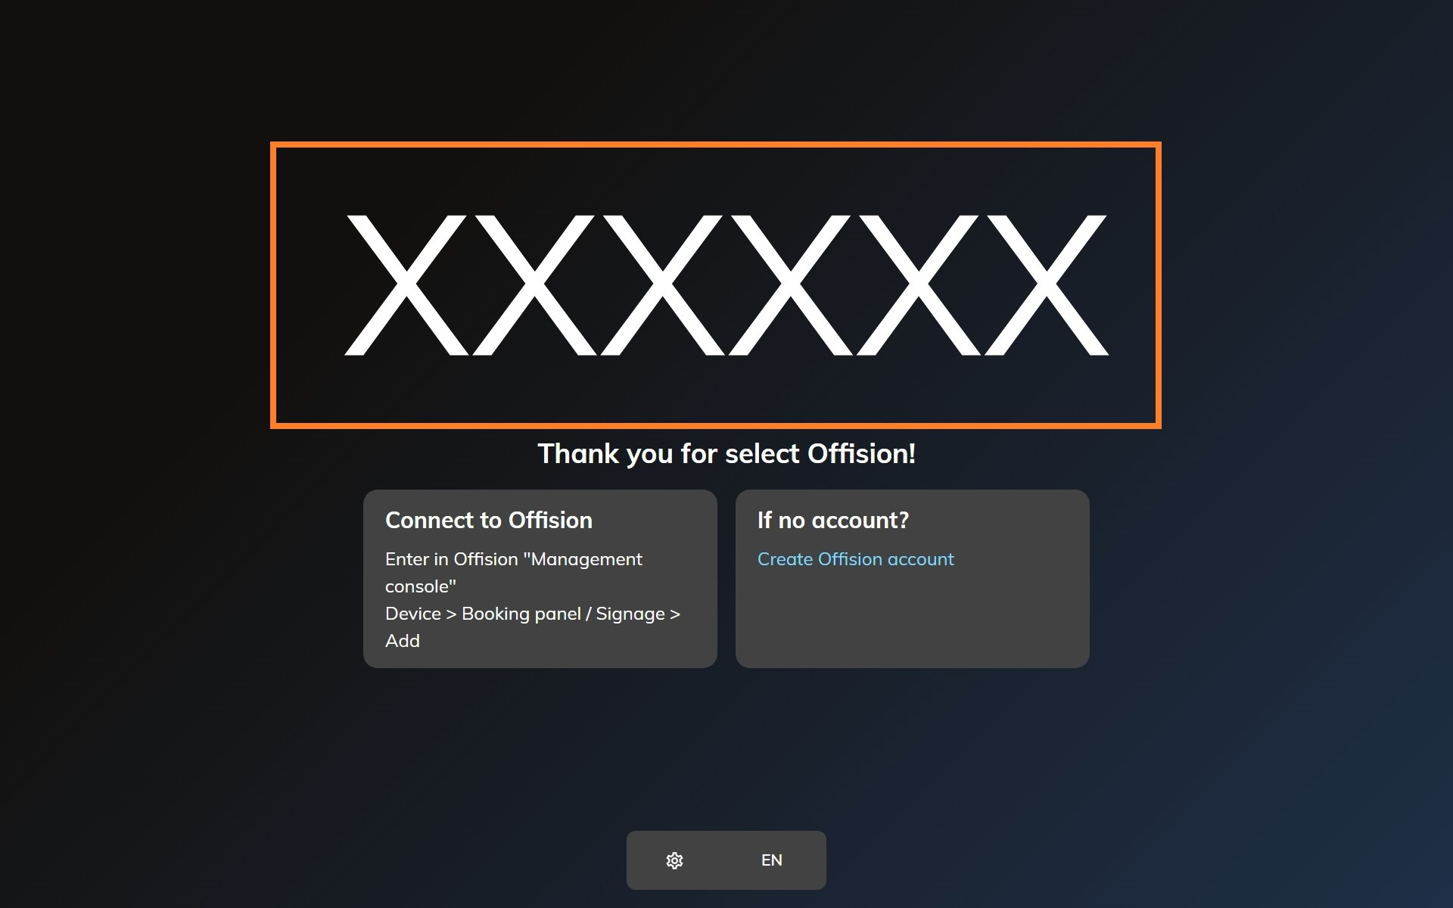
剛註冊完的 Neat 裝置上的 Offision 應用程式，等著被認領。

4. 配對成數位看板
在主控台前往設備 › 數位看板 › 設備，選擇新增。
Where in Offision: admin app → device/signage/signage-device (電子標牌設備)
精靈會問三件事：這面螢幕要播的內容、硬體的品牌，然後是代碼。選步驟 1 的
接待內容，接著選 Neat Frame。
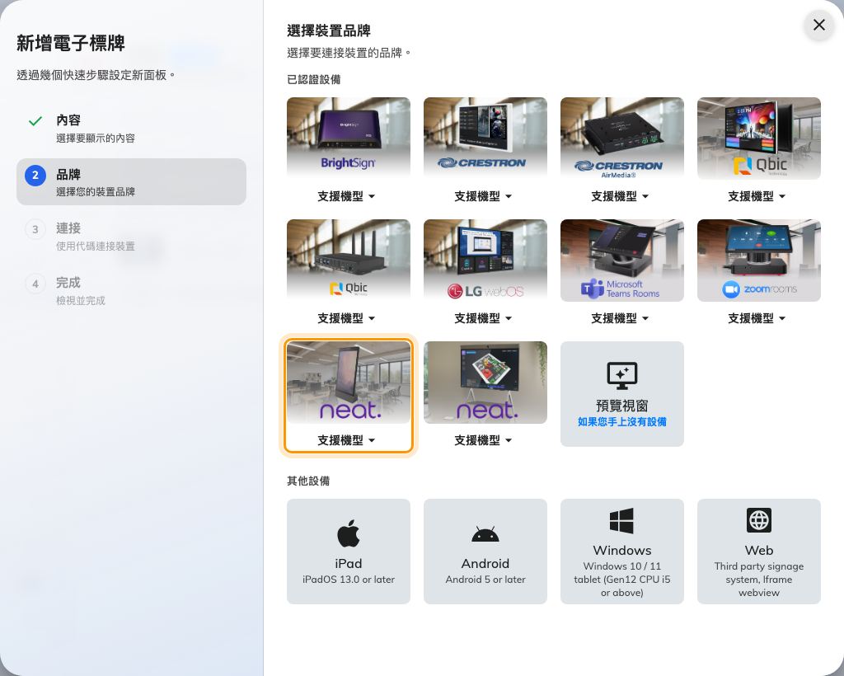
已認證設備裡的第九格：Neat Frame。
輸入 Frame 上的六個字元，輸入到最後一個字元就會自動送出。
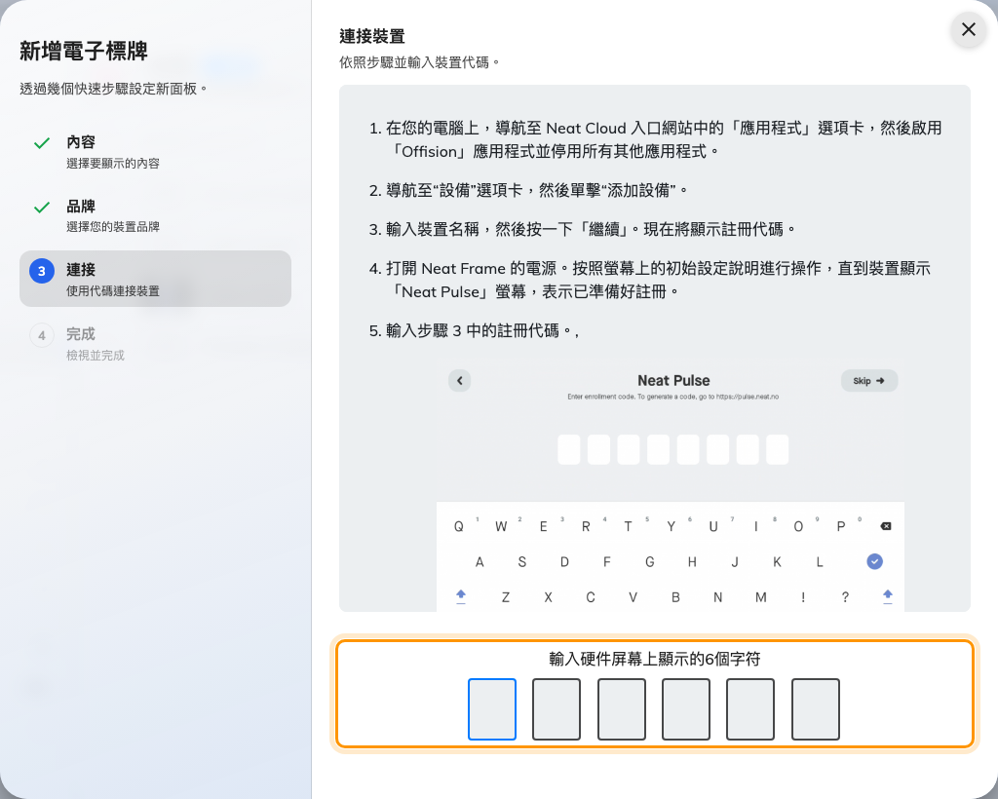
Neat Frame 的說明，以及認領這面螢幕的輸入欄。

5. 設定它的位置
在接待螢幕上，這一步不是可選的，而且是最常被略過的一步。
裝置的位置決定它迎接誰的訪客；而對在它上面完成登記的人來說，也決定了他們被記成
抵達哪一棟建築、哪一層樓。把 Frame 放到平面圖上——精靈結束時會提供設定位置，
之後也可以從裝置自己那一列做同一件事。
怎麼放、以及位置會左右什麼，都在
為訪客設定大堂螢幕。

6. 確認真的成功了
幾秒之內，Frame 會停止顯示代碼，開始播放內容。接著兩個方向都要驗——只會顯示的
接待螢幕，等於只裝好一半：
- 它會迎接。 邀請一位今天的訪客，替他報到，看名字出現在 Frame 上。
- 它會受理。 在 Frame 上掃現場登記碼或按自助服務按鈕，走完登記。那位訪客應該
會以抵達這棟建築的身分出現在主控台裡。

遇到問題時
你看到的狀況 | 常見原因
內容左右兩側各有一條黑邊 | 內容是用橫式做的。Frame 是 9:16 直式——用那個形狀重做設計
沒有自助服務按鈕，只出現一個 QR 碼 | 建立內容時觸控螢幕答的是否
訪客明明在報到，卻沒有人被迎接 | 裝置沒有位置，或位置在別棟建築。到平面圖上設定它
現場登記被記到錯的建築 | 同一個原因的另一面——現場登記會記在裝置被放置的地方
Choose apps 沒有列出 Offision | Pulse 的 Apps 分頁沒有啟用 Offision。啟用之後重新啟動 Frame
Frame 白天會斷線 | 櫃檯的 WiFi 訊號。Frame 沒有乙太網路埠可以退而求其次
配對碼被拒絕 | 重新看一次 Frame 上的代碼——中間重開過的裝置顯示的是另一組
Frame 在顯示會議室或內容，沒有出現配對代碼 | 它還被前一筆紀錄認領著。先去那邊取消連接 —— 見 把已經設定成別的用途的面板拿來重用

這件事不包含
- 它不是訪客自助服務機。 那是另一種裝置類型，有自己的報到流程。用這個方式配對
的 Frame 是一面數位看板螢幕，訪客能在上面做什麼，由內容上的小工具決定。已經配對
的 Frame 要改做別的事，得先解除 —— 見 把已經設定成別的用途的面板拿來重用。
- 它不會列印通行證。 列印通行證是接在接待設定上的印表機的工作，不是 Frame 的
——見連接標籤印表機。
- 它不會用到相機。 沒有人臉辨識、沒有人數統計、沒有影像。Offision 只是在螢幕上
作畫。
- 它不會管理這台裝置。 韌體與要跑哪一個應用程式都留在 Neat Pulse。感測器數值
是另一條連線——見連接 Neat Pulse。

